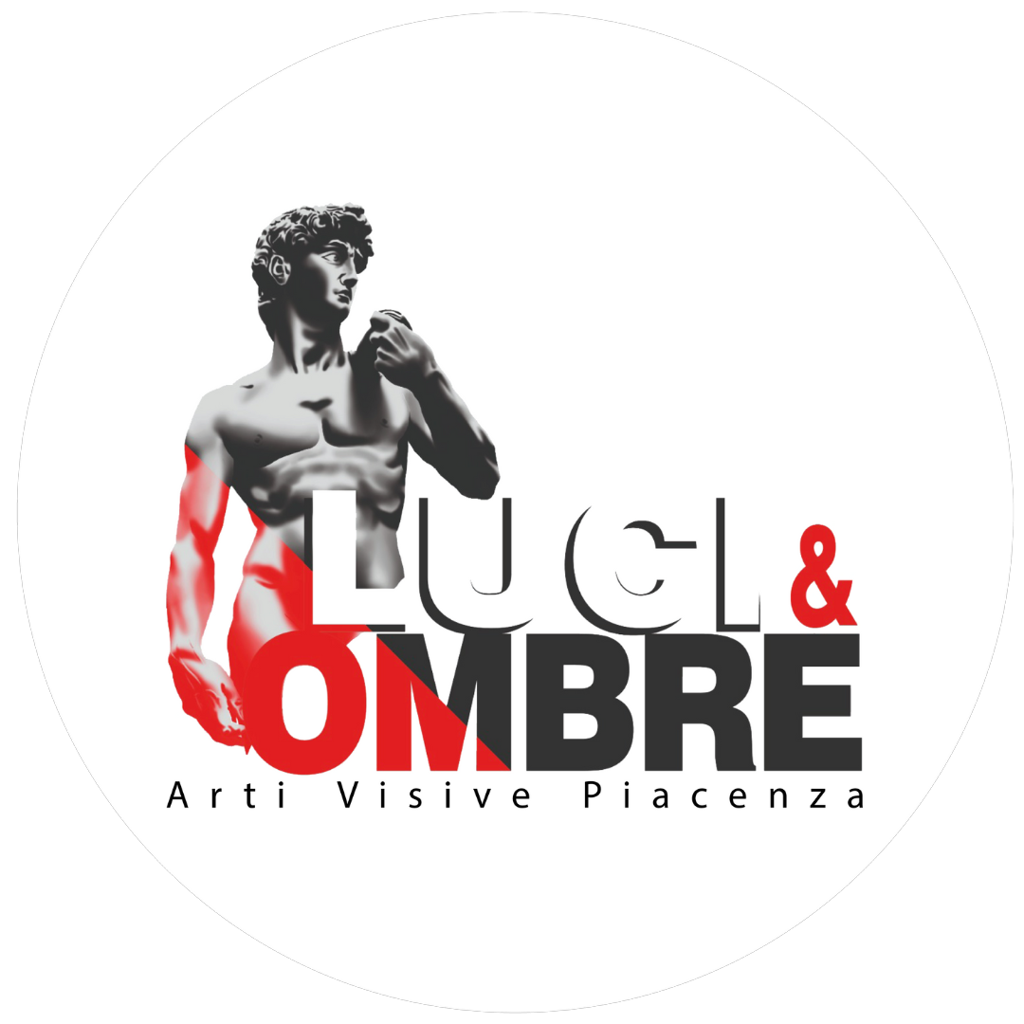
Comunicato stampa INside Artist mostra collettiva nazionale di arte contemporanea
“INside Artist”: nella mente e nel cuore dell’arte
MOSTRA COLLETTIVA NAZIONALE DI ARTE CONTEMPORANEA
Promossa dall’associazione culturale Luci & Ombre – Arti Visive Piacenza
Dal 7 al 22 dicembre 2024
Spazio Mostre – Palazzo Farnese
Strada della Cittadella, 29 Piacenza (PC)
INAUGURAZIONE: sabato 7 dicembre alle ore 17:00
ORARI: lunedì chiuso – martedì / mercoledì / giovedì / venerdì dalle 10:00 alle 13:00 – dalle 15:00 alle 18:00 - sabato / domenica dalle 10:00 alle 18:00 orario continuato
Ingresso libero e gratuito
ESPONGONO:
Alice Adorni
Michele Aldi
Anguilla Ink
Cinzia Anselmi
Ezio Arosio
Milena Barbieri
Chiara Belloni
Iolanda Bocelli
Isella Bongiorni
Laura Capellini
Elena Cavanna
Antonio Ceccarelli
Marina Comerio
Chiara Complice
Roberta Cordani
Alex Da Torres
Francesca Dosi
Anna Maria Falsetti
Fiorenza Fiorini
Denebola Fornaciari
Arianna Gandolfi
Tiziana Giordano
Vincenzo Gobbi
Kino
Eugenio Lambri
Alberto Tae Woong Lee
MA.BI
Elisabetta Massari
Myrror
Maria Orzes
Monica Poletti
Alessia Prati
Gianfranco Rossi
Simone Savinetti
Maria Lisa Skarpa
Victor Tampei
Thia Path
Maria Grazia Tosi
EVENTI IN PROGRAMMA
- SABATO 7 DICEMBRE ORE 17:00 INAUGURAZIONE con brindisi e interventi dell’assessore alla Cultura Christian Fiazza, del Presidente Maria Lisa Skarpa; fotografo ufficiale dell’evento Davide De Paoli, Vicepresidente
- SABATO 21 DICEMBRE “EVENTO BENEFICO” il cui ricavato sarà interamente devoluto a Caritas Diocesana Piacenza Bobbio e che si svolge di due momenti diversi:
- ORE 14:30 “LA FOTOGRAFIA INCONTRA LA SOLIDALIETÀ”: modelle e modelli provenienti da tutta Italia poseranno gratuitamente per i fotografi partecipanti all’insegna della solidarietà. Rivolto a i fotografi, il pubblico può assistere liberamente
- ORE 17:00 “APERITIVO BENEFICO”: appuntamento aperto a tutti per degustare i vini di Tenuta Mulino Segalini e Cantina Albasi e, per tutti coloro che vorranno donare, sarà offerto uno speciale omaggio curato da Molino Dallagiovanna. È possibile effettuare donazioni tramite contanti, Paypal e bonifico bancario; l’iniziativa è aperta a tutti
L’evento si conclude attorno alle ore 18:45 alla presenza di alcuni responsabili di Caritas.
Tutti gli eventi e le iniziative sono ad accesso libero e gratuito.
CREDITI
Organizzazione a cura dello staff di Luci & Ombre – Arti Visive Piacenza
Curatrice della mostra Maria Lisa Skarpa, autrice del concept grafico, del catalogo e dei testi.
Allestimento supportato da Laura Capellini, Anguilla Ink. Ringraziamo anche l’apporto di alcuni studenti del Liceo Ginnasio Statale Melchiorre Gioia di Piacenza.
RINGRAZIAMENTI
Si ringraziano sentitamente il direttore di Palazzo Farnese Antonio Iommelli e l’assessore Christian Fiazza nonché l’Amministrazione comunale di Piacenza per aver accolto sin da subito con entusiasmo e interesse l’iniziativa e averla supportata durante tutte le fasi della sua realizzazione.
Si ringraziano vivamente Daniela Astolfi, mediatrice artistica per la Corea del Sud per il suo contributo e Stefania Monopoli (Artist Coaching) per il sostegno formativo attraverso la donazione del corso “Come organizzare la tua mostra d’arte”.
Si ringraziano, inoltre, Regione Emilia-Romagna e Provincia di Piacenza per il patrocinio ricevuto; Touring Club Piacenza ed E.N.A.C. (Ente Nazionale Attività Culturali) per il patrocinio ricevuto, CSV Emilia per aver permesso il progetto in collaborazione con gli istituti scolastici, Auser Piacenza per il supporto alla sorveglianza della mostra e i custodi dei Musei Civici di Palazzo Farnese per il loro attento servizio.
Si ringraziano le aziende Molino Dallagiovanna, Tenuta Mulino Segalini e Cantina Albasi che si sono spese in questa splendida collaborazione.
Si ringraziano, infine, anche tutti coloro che hanno contribuito in qualsiasi modo all’egregia riuscita di questa iniziativa.
L’ASSOCIAZIONE
Siamo un’associazione culturale senza scopo di lucro dedicata alla valorizzazione delle arti visive e contemporanee attraverso mostre, corsi e iniziative. Nata nel territorio piacentino e inizialmente legata alla fotografia, dal 2022 abbracciamo l’arte contemporanea con una visione chiara e innovativa.
Ci distinguiamo per l’originalità, la qualità e l’impegno, promuovendo sensibilizzazione e consapevolezza negli artisti e nel pubblico di riferimento. Viviamo e contribuiamo attivamente al panorama artistico del nostro tempo, con passione e dedizione.
CONTATTI
info@lucieombrepiacenza.it
Skarpa Maria Lisa +39 3333997702
www.lucieombrepiacenza.it
Instagram: @lucieombre_piacenza
Facebook: Luci Ombre
L’hashtag ufficiale della mostra è #insideartistpiacenza
Data rilascio 27/11/2024 - PER RILASCIO IMMEDIATO
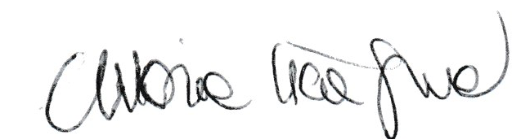
Firma Maria Lisa Skarpa (Presidente)

